Структурное подразделение «Детский сад комбинированного вида «Ягодка»
Муниципального бюджетного дошкольного образовательного учреждения
«Детский сад «Планета детства» комбинированного вида»

Познавательно-творческий проект с детьми средней группы

«ЛЕТО»!

Автор проекта:
Воспитатель средней гр.
Кузнецова Н.Н.

Чамзинка 2023г
Актуальность проекта:
Лето – удивительная пора! Сколько радости приносят малышу игры с песком и водой, солнечные ванны, хождение босиком по траве, обливание водой. Как же сделать жизнь детей в этот период содержательной, познавательной и интересной? Как организовать деятельность детей так, чтобы это время стало для малышей незабываемым? Решить эти вопросы помогает интересная и разнообразная организация деятельности детей в летний период.
Этот проект позволит спланировать воспитательно-образовательную работу с детьми в летний период в ДОУ.
Успех летней работы определяется, прежде всего, тем, насколько своевременно и качественно подготовился к ней коллектив детского сада. Подготовка затрагивает все стороны жизни дошкольного учреждения, всех членов коллектива согласно своим функциональным обязанностям.
Чётко спланированная система мероприятий развлекательного, познавательного и оздоровительного характера обеспечивает необходимый уровень физического и психического развития детей. Также удовлетворяется потребность растущего организма в отдыхе, творческой деятельности и движении, а так же укрепление здоровья.
Летом в режиме дня предусматривается максимальное пребывание детей на открытом воздухе, что позволяет воспитателям в большей степени, чем в другие сезоны, решать задачи экологического воспитания. Правильно организованное детское экспериментирование и опытно - исследовательская деятельность дошкольников способствует развитию познавательной активности.
Участники проекта: дети, воспитатели, родители.
Продолжительность проекта: июнь.
Цель: обогащение впечатлений детей о разнообразии природы летом.
Обогащение и расширение представления детей о влиянии тепла, солнечного света на жизнь людей, животных и растений. Оздоровление, укрепление иммунной системы детского организма.
Задачи:
1. Создать условия, обеспечивающие охрану жизни и здоровья детей через использование природных факторов.
2. Воспитывать у детей любовь ко всему живому, желание беречь и защищать природу.
3. Развивать познавательный интерес, формировать навыки экспериментирования.
4. Расширять знания детей о сезонных изменениях в природе.
5. Воспитывать привычку повседневной физической активности.
6. Укрепление здоровья, развитие двигательной активности и приобщение к летним видам спорта
7. Способствовать активному вовлечению родителей в совместную деятельность с ребёнком в условиях семьи и детского сада.
Гипотеза: увеличение времени нахождения детей на свежем воздухе в летний период даст возможность для формирования здорового образа жизни, повышения
двигательной активности, а также для обогащения знаний, активизации мыслительных процессов у детей – дошкольников.

Предполагаемый результат:
1. Сохранение здоровья детей, снижение уровня заболеваемости.
2. Привитие детям экологической культуры.
3. Приобретение новых знаний и впечатлений об окружающем мире.
Реализация проекта через разные виды деятельности:
I направление – здоровье и физическое развитие.
1. Беседы «Болезни грязных рук», «Вредные и полезные привычки».
2. Физкультурное развлечение «Волшебный сундучок».
3. Индивидуальная работа с детьми по закреплению основных движений.
4. Ходьба «Тропа здоровья» (босиком по камешкам, песку, траве).
5. Час двигательной активности «В гостях у Антошки»
6. Подвижные игры.
II направление – экологическое воспитание.
1. Рассматривание: колосьев зерновых растений; сюжетных картинок из серии «Откуда хлеб пришёл»
2. Наблюдения за насекомыми на прогулке.
3. Изготовления гербария «Лекарственные растения».
4. Сюрпризная прогулка « В гостях у солнышка»
5.Наблюдение за огородом и цветником
III направление – речевое развитие.
1. Заучивание стихотворения по методике «Расскажи стихи руками».
2. Конкурс загадок « Петрушкины загадки».
3. Составление рассказов на тему: «Путешествуем семьёй».
4. Рассматривание иллюстраций и чтение художественной литературы по сценариям мультфильмов.
IV направление – игровая деятельность.
1. Сюжетно- ролевая игра «Строители города»,
2. Игровые упражнения и эстафеты с мячами.
3. Дидактические игры и упражнения в песочнице.
4. Строительные игры «Терем для животных», «Многоэтажный дом».
V направление – детское экспериментирование.
1. Опыты: «Дуем, дуем, надуваем», «Мыльные пузыри»; опыты
на выявление свойств воды.
2. Конкурс «Город мастеров» (постройки из песка).
3. Беседа «Что у нас под ногами?» (рассмотреть через лупу из чего состоит почва)
4. Опытно-экспериментальная деятельность: «Когда вода теплее» (нагревание окружающих предметов днём и вечером).
VI направление – трудовое воспитание.
1. Работа в цветнике и на огороде.
2. Изготовление вертушек, султанчиков, воздушного змея.
3. Вынос комнатных растений на участок, полив из брызгалок.
4. Конкурс поделок из природного и бросового материала
5. Сбор природного материала.

VII направление – изобразительная деятельность.
1. Конкурс рисунков на асфальте «Счастливое детство»
2. Конструирование из одноразовых стаканчиков «Замок».
3. Рисование на песке.
4. Изготовление из веток венков.
VIII направление «Вместе с семьёй».
1. Беседа ««Одежда детей летом», «Витамины летом»
2. «Праздник игры и игрушки» (семейная игротека)
3. Конкурс фотографий «Моё лето»
4. Консультации «Купание в открытых водоёмах»
IX направление – художественная литература.
1. Прослушивание сказок русских народных в аудиозаписи.
2. Литературный калейдоскоп.
3. Чтение летних экологических сказок.
4. Драматизация любимых сказок.
5. Отгадывание загадок о цветах

Вывод:
Проект – продукт сотрудничества детей, воспитателя и родителей.
В ходе реализации проекта у детей отмечается повышенный интерес, дети лучше и быстрее воспринимают полученную информацию, у них формируется здоровый образ жизни, появляется стремление заниматься разнообразными видами деятельности, т.о. проектный метод в организации деятельности ДОУ в летний период показывает своё преимущество и эффективность.

Фото отчёт:
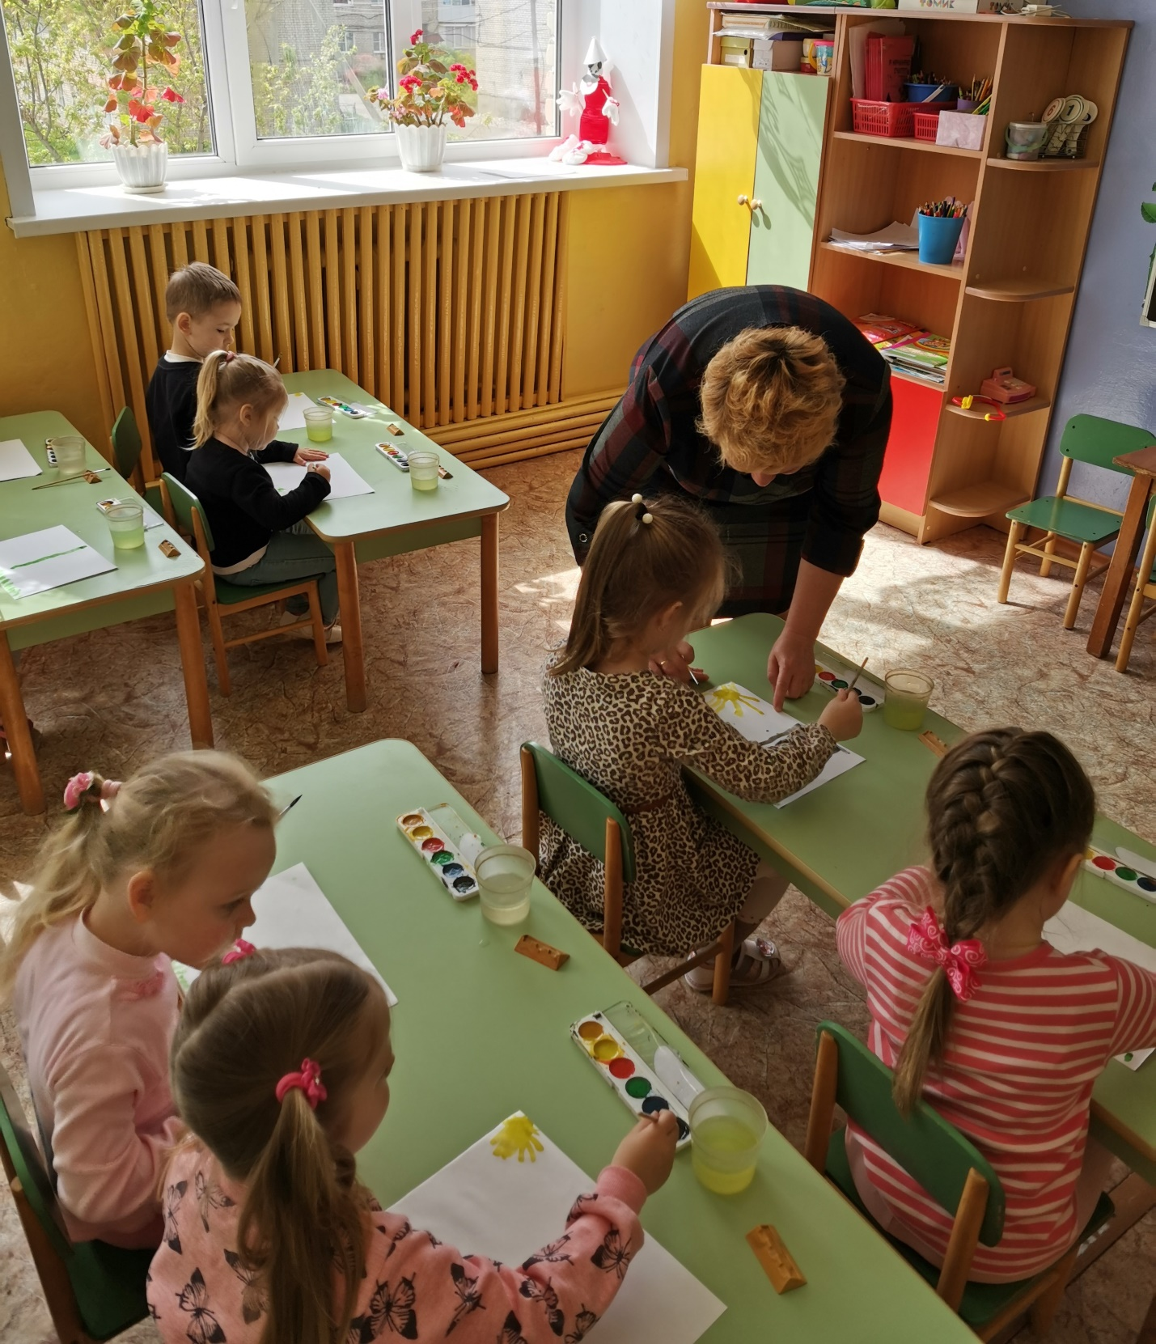
Рисуем лето
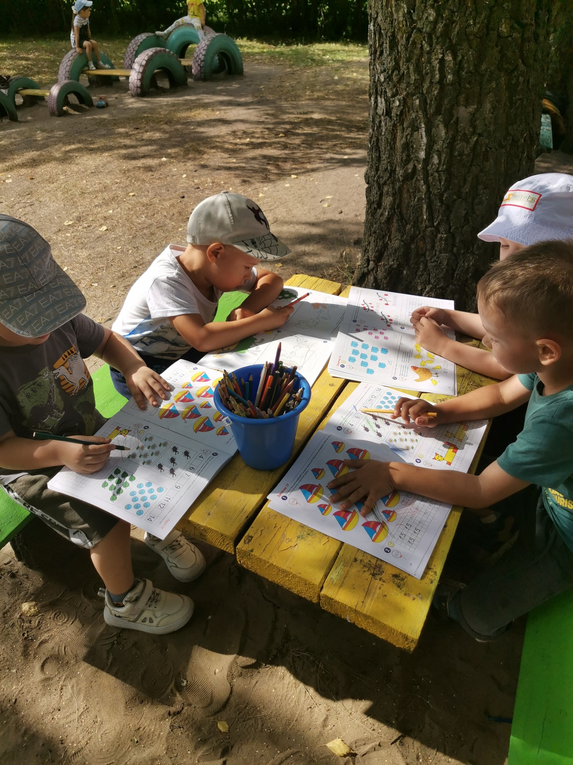
На прогулке можно в тенёчке порешать задачки.
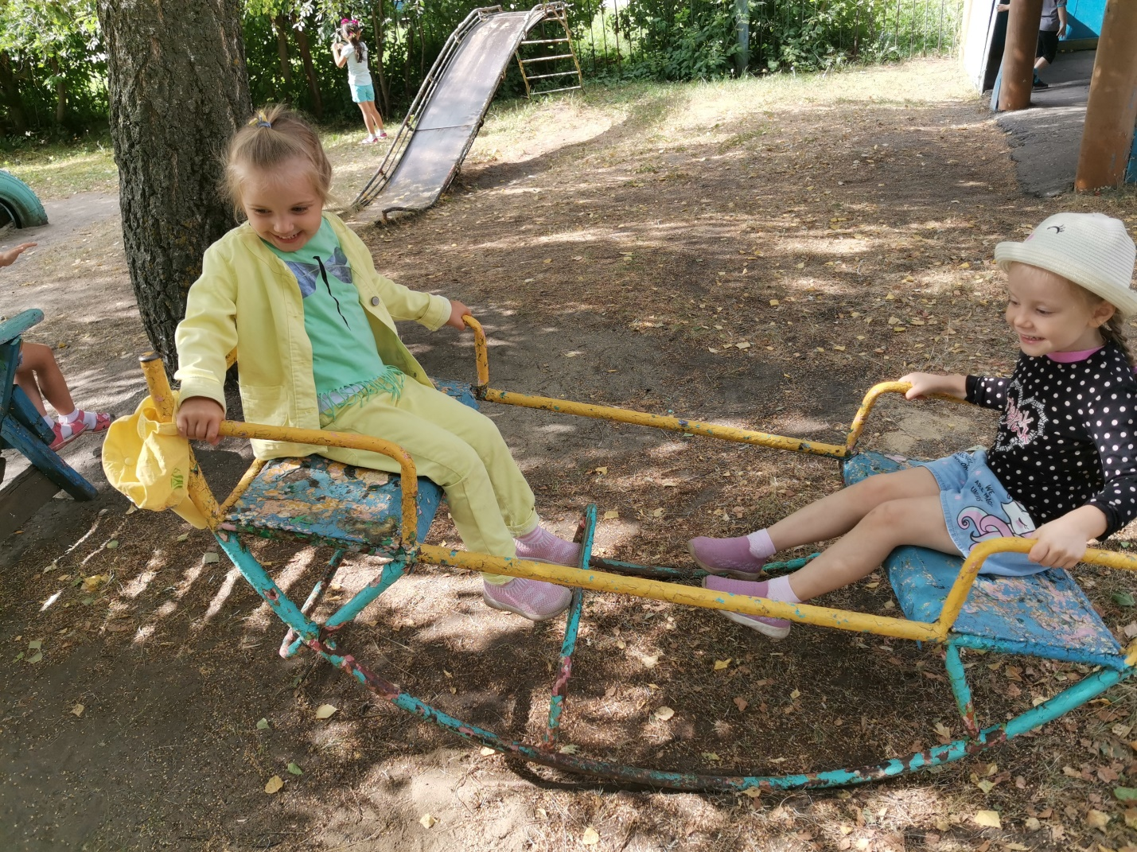
Нам с подружкой весело поговорить о том о сём!
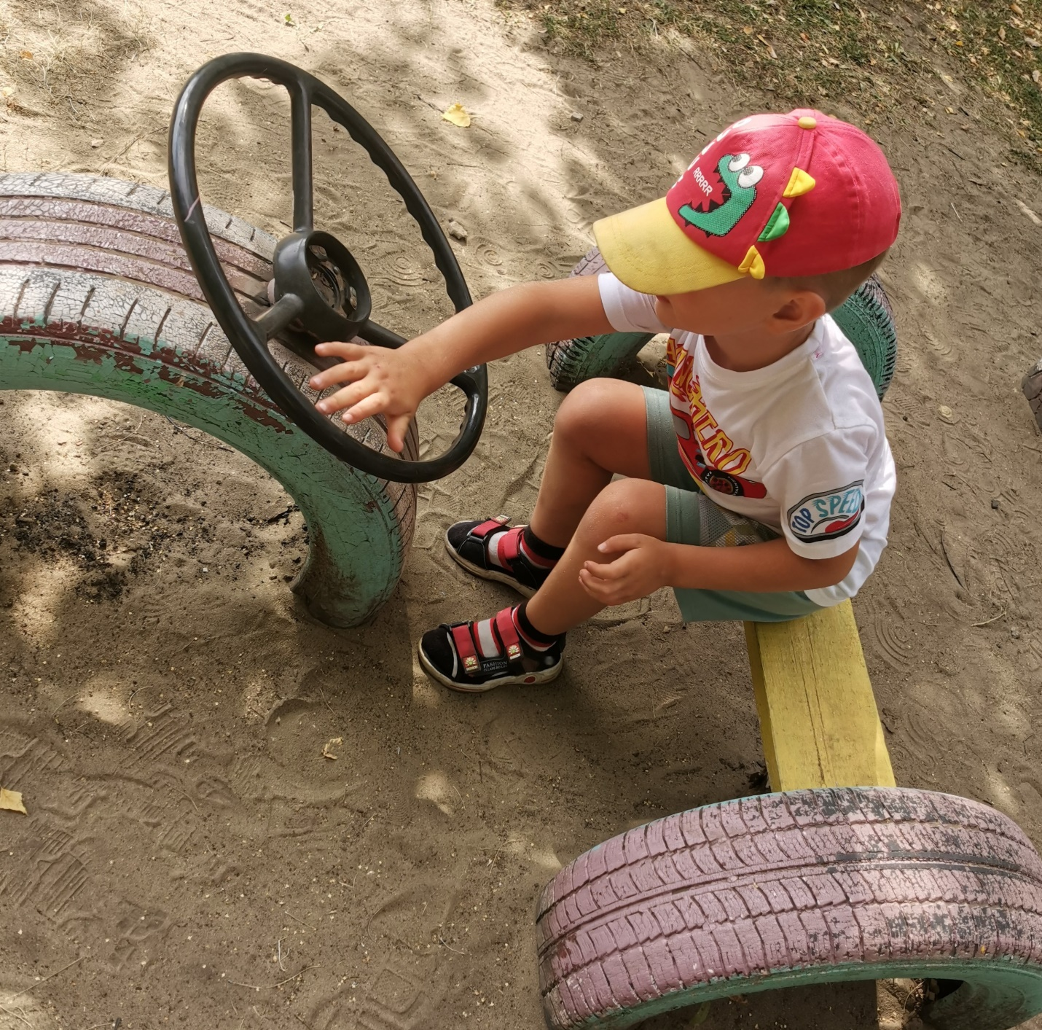
Еду, еду в деревню к деду.
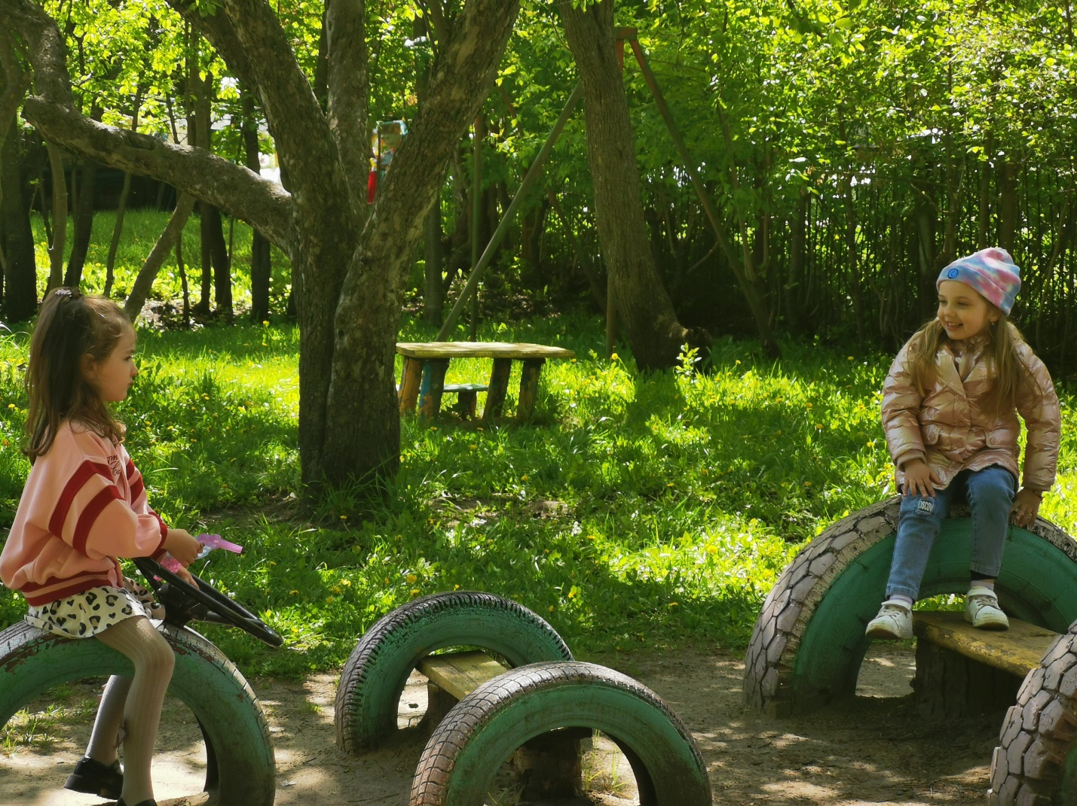
А мы едем на море
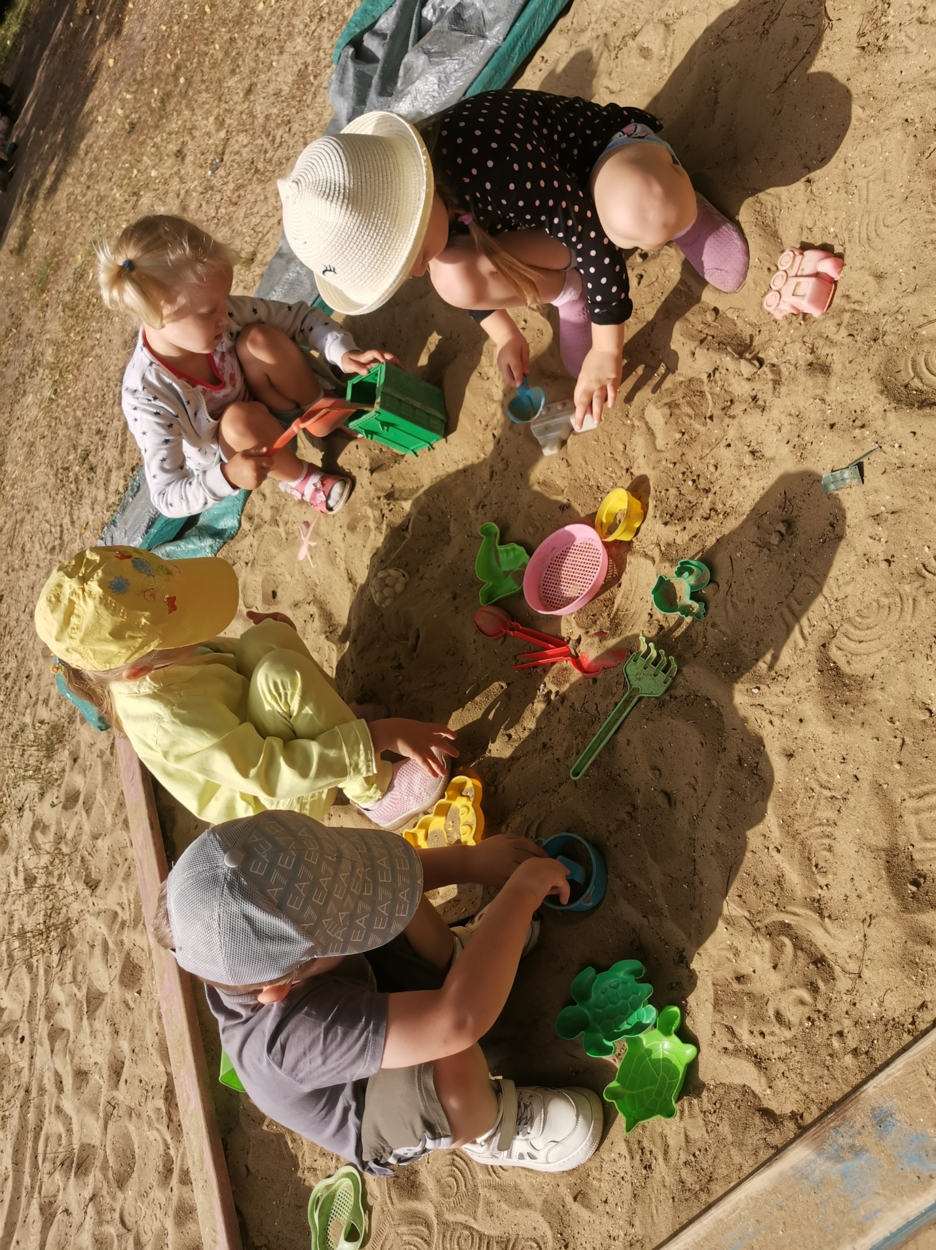
Сейчас мы приготовим вкусный обед для всех ребят
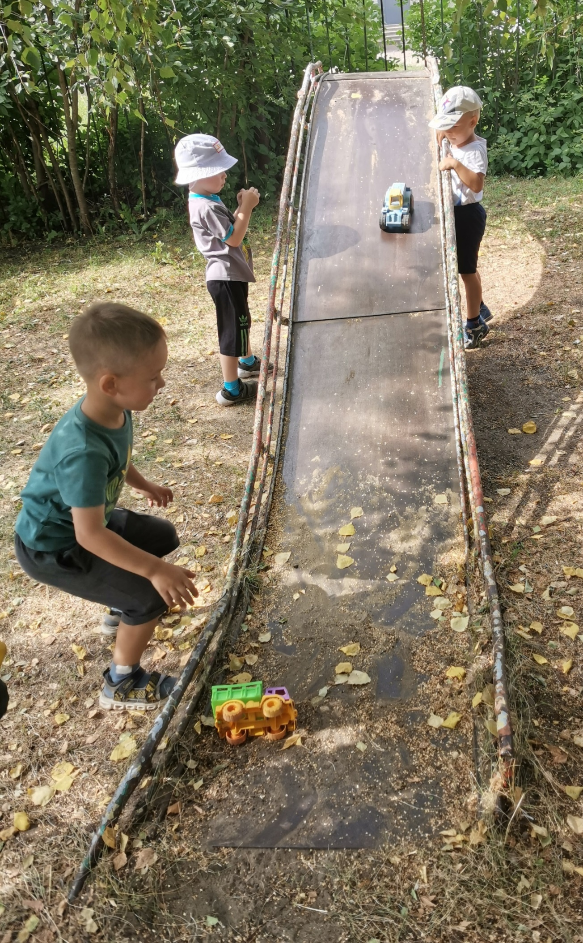
Как быстро катится машина с горки
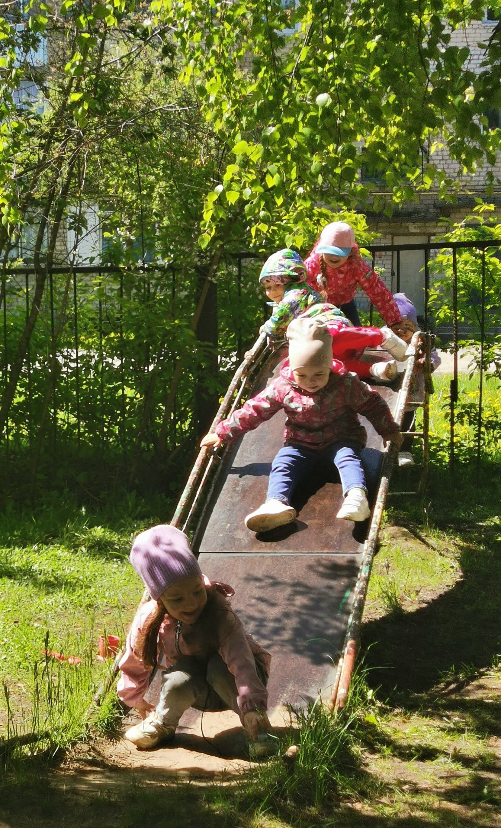
Как весело скатываться с горки с друзьями
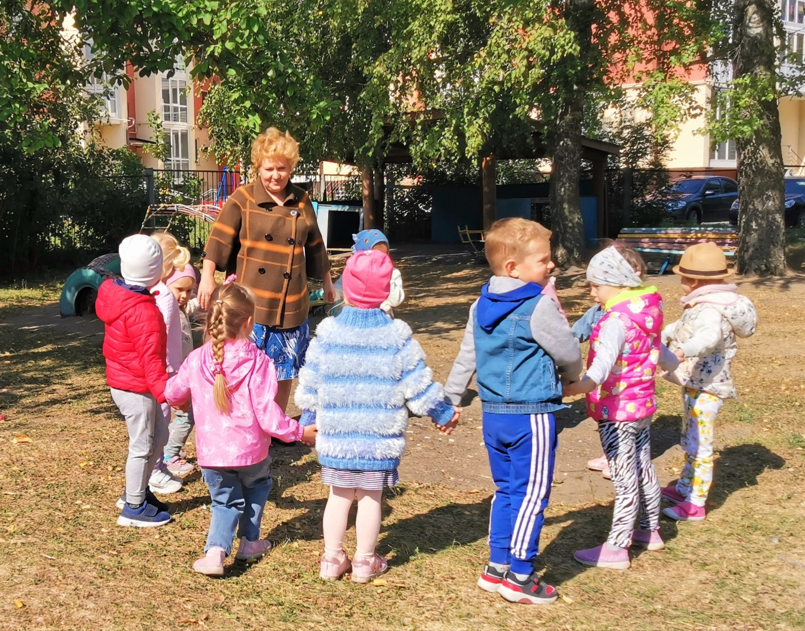
Беседа о сегодняшней погоде на улице

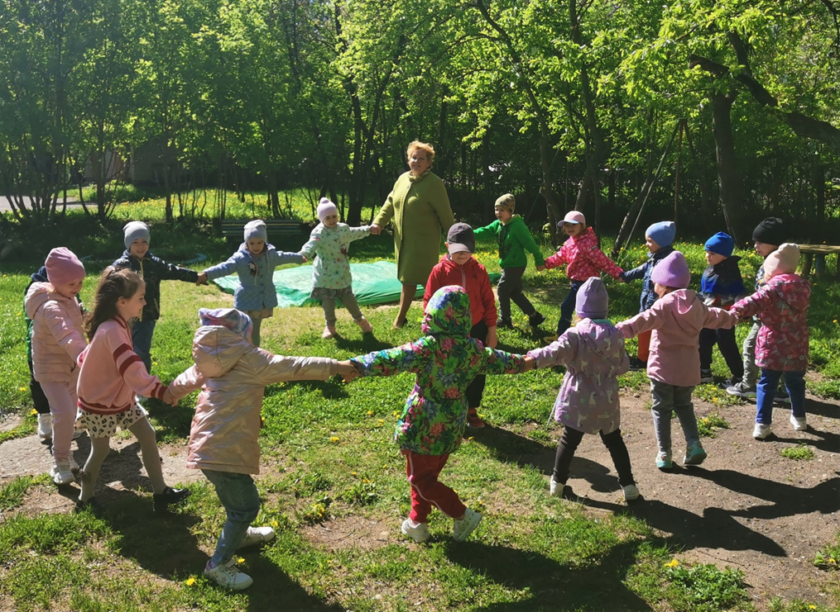
Весело играть с ребятами летом в подвижные игры
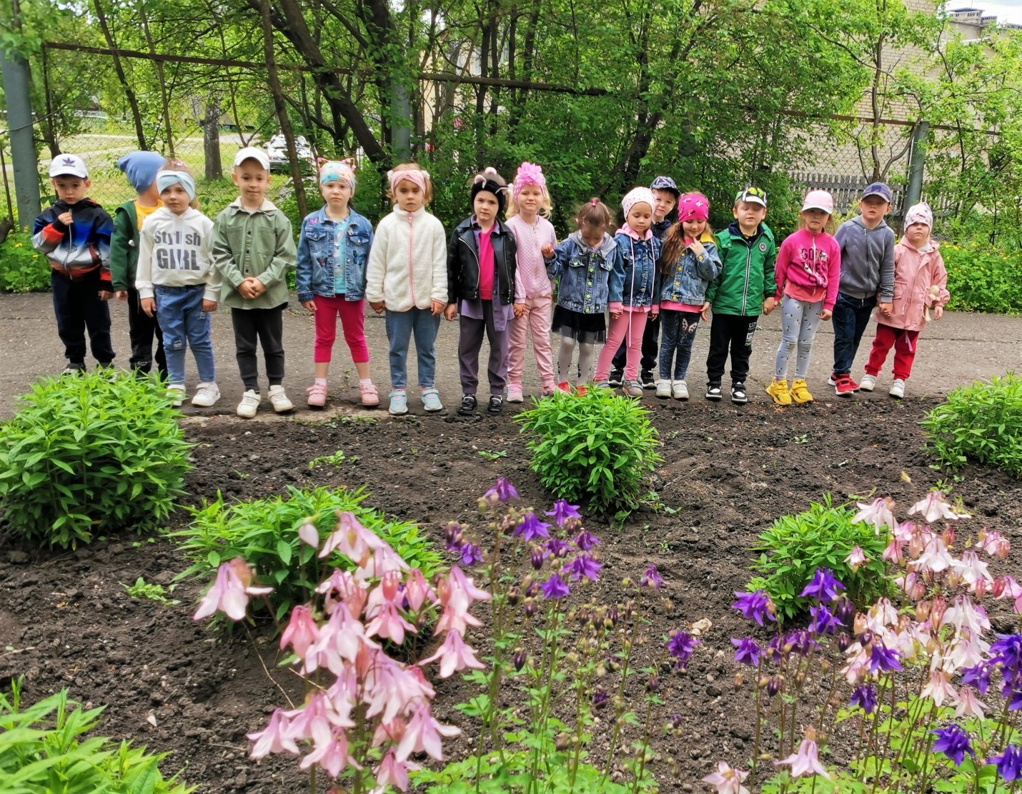
Рассматриваем цветы и всходы в цветнике и огороде

